**7-mavzu. : Tirnoqlarning shakli va uzunligi**

1. **Stilet.**

Ayollarga xos, lekin shu bilan birga e’tibor jalb qiladigan tirnoqlar. Afsuski, bunday shakl berilgan tirnoqlar boshqa shakllarga nisbatan tez sinadi. Shuning uchun bu shakl kundalik tanlovingiz uchun yaramaydi. Lekin bayram kunlari uchun ayni muddao. Tabiiy tirnoqlarda stilet shakli juda kam uchraydi. Chunki tirnoq singanida tirnoq plastinkasiga zarar yetish xavfi yuqori bo‘ladi.

Stilet kimlarga tavsiya qilinadi:

* Baquvvat va ingichqa tirnoq sohibalari bo‘lgan ijodkor ayollarga.

Tirnoqlarga qanday qilib uchli shakl beramiz:

* O‘rta barmoqning tirnoq plastinkasining taxminan o‘rta qismni belgilab oling.
* Ikkala burchagini ehtiyotkorlik bilan kesib tashlang.
* Tirnoq markaziga qarab asta-sekinlik bilan pilkalab boring.
* O‘rta barmoq qolganlariga qaraganda tekis bo‘lganligi uchun, jimjiloq, nomsiz barmoq va ko‘rsatkich barmoqlarga shakl berish uchun o‘rta barmoqni namuna qilib olgan ma’qul.
* Bosh barmoqqa shakl berishda o‘rta barmoqning sxemasidan foydalanasiz.

1. **Dumaloq shakl**

Ushbu shaklni faqat qisqa tirnoqlar uchun qo‘llash mumkin. Shu bilan birga, u 2–3 mm uzunlikdagi tirnoqlarda ham mukammal ko‘rinadi.

Dumaloq shakldagi tirnoqlar kimlarga tavsiya qilinadi:

* Yirik qo‘l sohibalari, shuningdek barmoqlari yo‘g‘on ayollar uchun mos shakl.
* Tirnoqlari mo’rt va nimjon bo‘lgan mijozlar o‘zlari uchun bundan yaxshiroq shakl topolmaydilar.

Tirnoqlarga qanday qilib dumaloq shakl beramiz:

* Pilkalashni tirnoqning yon tomonlaridan boshlab, asta-sekinlik bilan tirnoqning markazigacha yetkazing.
* Barmoq va tirnoqlarga shikast yetkazib qo‘ymaslik uchun pilkani kuch bilan bosmang.

1. **Balerina**

Balet raqqosalarining oyoq kiyimiga (cheshka) o‘xshashligi tufayli paydo bo‘lgan shakl nomi. Uchi biroz to‘rtburchak shaklga ega bo‘lgan, yonlari biroz pilkalangan shakl. Bu shaklning boshqa shakllarga qaraganda umri uzoqroq, chunki ushbu shakldagi tirnoqning shikastlanish va sinish ehtimoli kam.

[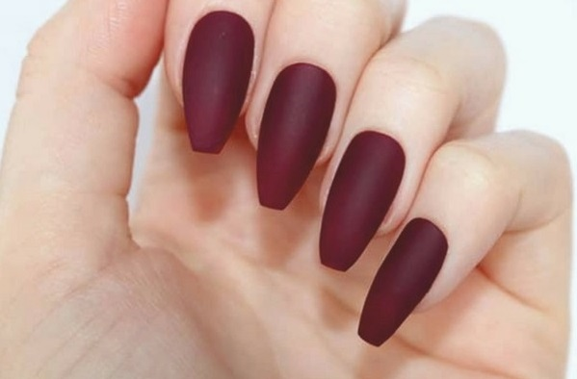](https://vau.perm.ru/wp-content/uploads/2017/07/ballerina.jpg)

**5-rasm. «Balerina» tirnoq shakli.**

«Balerina» kimlarga tavsiya qilinadi:

«Balerina» har qanday qo‘l va tirnoq egalariga mos keladigan shakl. Asosiysi – tirnoqqa chiroyli shakl berish.

Qanday qilib tirnoqlarga «balerina» shaklini beramiz?

* Tirnoq plastinkasi tag qismidan tepaga qarab qiyalab pilkalashni boshlaymiz. Harakatlarimizning diagonal ketayotganiga va tirnoq uchi torayishiga ahamiyat berishimiz kerak. Yana bir muhim eslatma! Tirnoq uchining ikkala tomoni ham bir xil o‘lchamda kesilgan bo‘lishi kerak.
* Endi tirnoqning yuqori qismini tekislab, hosil bo‘lgan burchaklarni biroz sayqallaymiz.